Государственное образовательное учреждение
«Детский сад»
с этнокультурным (русским) компонентом
образования № 1776 СОУО ДО г. Москвы.

«НЕЗНАЙКА В ГОСТЯХ У РЕБЯТ»

(открытое занятие)

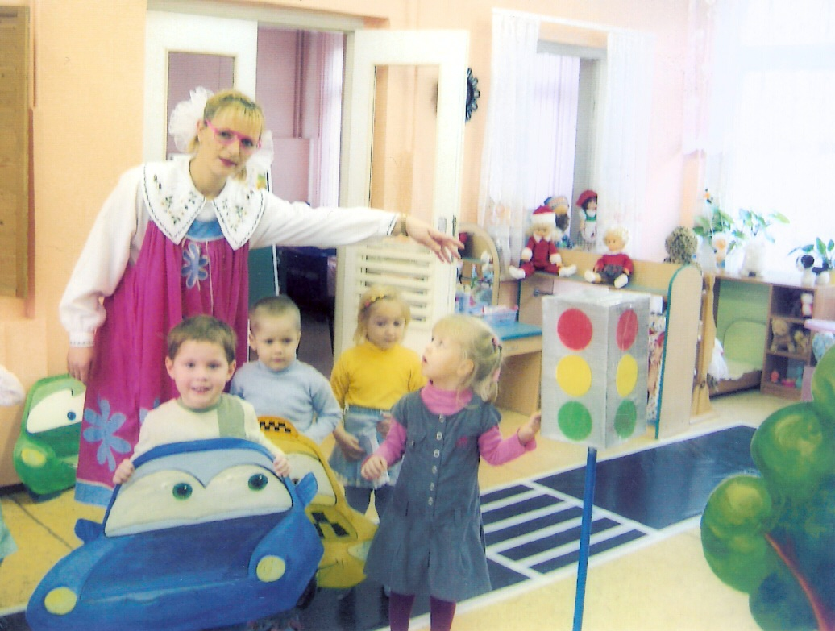

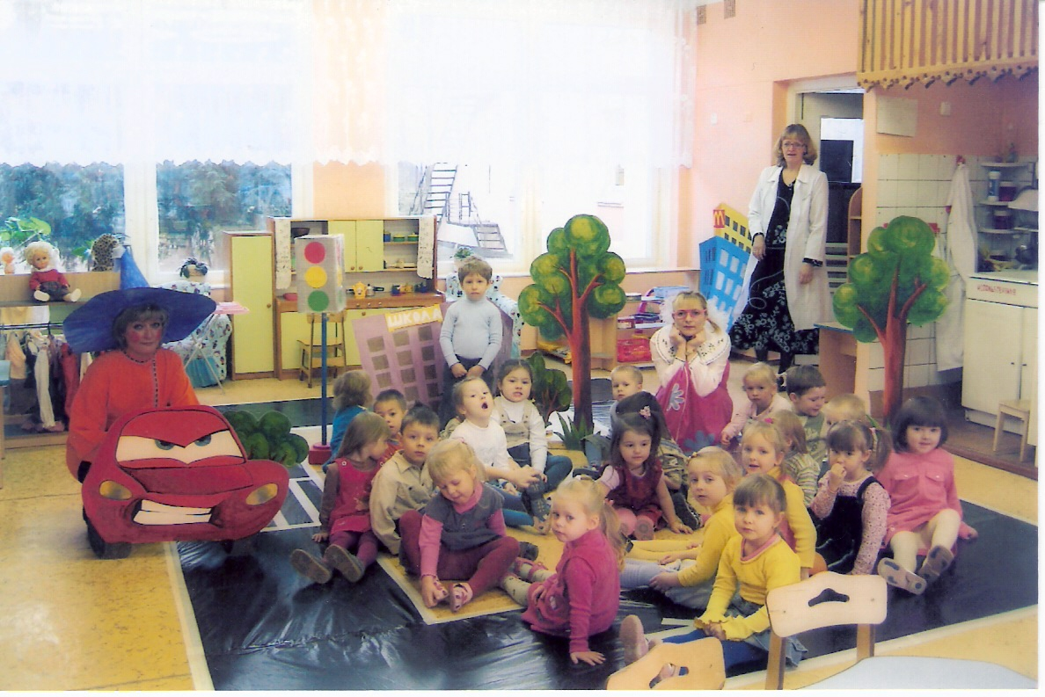
Подготовила:
Лосик И.С.
МОСКВА 2010

«НЕЗНАЙКА В ГОСТЯХ У РЕБЯТ» (младшая гр.)

Программное содержание: познакомить детей с элементарными правилами поведения в транспорте, правилами дорожного движения, работе светофора. Развивать у детей внимание, действовать по сигналу.
Декорации: пешеходный переход, светофор, машины.
Действующие лица: девочка Mаша, Незнайка. (воспитатели группы)

Ход занятия:
Маша: Здравствуйте, ребята! Меня зовут Маша. Я живу с вами в одном городе. Вы знаете как называется наш город? (ответ детей)
Я жду в гости друга Незнайку. Он у нас никогда в городе не был, и не умеет переходить дорогу. Вы мне, ребята, поможете познакомить Незнайку с правилами дорожного движения на улице? (ответ детей)
Давайте вспомним, как надо переходить дорогу, где движется транспорт.

Чтобы дорогу перейти дети рассматривают пешеходную
Мы должны по ней идти? дорожку, устроенную на полу в группе
Надо «зебру» поискать
И тогда по ней шагать.

«Зебра « - путь для пешехода, рассматривают светофор
Полосатый путь прохода, (бутафорский)
А у «зебры» - дирижер
Под названьем светофор.

Он ребятам путь укажет
Про дорогу все расскажет:

Если красным глазом светит, дети –пешеходы стоят,
Вы на месте стойте, дети, дети-шофёры проезжают по дорожке,
И на «зебру» не ступайте, звучит музыка
А машины пропускайте.

Если желтый глаз горит, машины(бутафорские) останавливаются
«Подождите»,- говорит.
Это знак внимания
После ожидания.

Вот горит зеленый свет, пешеходы переходят по «зебре» дорогу
Пешеходам всем: - «Привет!»
Путь по «зебре» вам открыт,
Коль зеленый свет горит!

Стук в дверь. Входит Незнайка. Останавливается у пешеходного перехода.

Незнайка: Вот, наконец, я к вам дошел. Осталось только дорогу перейти.
Ой, а что это такое:
«Встало с краю улицы в длинном сапоге
Чучело трехглазое на одной ноге.
У него глаза цветные, не глаза, а 3 огня
Он по очереди сверху смотрит ими на меня?»

Маша: Ребята, давайте поможем Незнайке, кто запомнил, что это?
Ответ детей - светофор!
Незнайка: А я думал, он со мной играет.

Маша: Нет, светофор показывает, когда нужно переходить улицу.
Ребята, на какой цвет светофора нужно переходить дорогу
Ответ детей - зеленый.
Незнайка: Теперь я всё понял.

Маша: Нет, Незнайка, чтобы перейти дорогу, нужно найти… что ребята? Ответ детей - «зебру». Ребята, так что это за «зебра», которую должен найти Незнайка?
Дети: Пешеходный переход.
Незнайка: Нашел! Теперь мне можно переходить улицу по пешеходному переходу, на зеленый огонек светофора.
Незнайка переходит дорогу.
Незнайка: Здравствуйте, ребята, Маша, здравствуй. Я к вам спешил в гости, на улице было много разных машин. Я забыл, как сказать про разные машины?
Дети: Разные машины на дороге –это транспорт.
Незнайка Я хотел к вам доехать на автобусе. Но почему-то на меня ругались прохожие и делали замечания.
Маша: За что?
Незнайка: Не знаю, я вошел в автобус, растолкал всех и сел у окна.
Маша: Ребята, а разве можно толкаться? Нет!
Незнайка: А потом съел конфету, а фантик бросил на пол.
Маша: Ребята, а можно сорить в транспорте, на улице? Нет!
Незнайка: А потом я решил развеселить всех и стал громко петь, чтобы все слышали.
Маша: Ребята, правильно поступил Незнайка?
Дети: Нет! В автобусе надо вести себя тихо, спокойно, не мешать пассажирам.
Незнайка: Я теперь знаю, как вести себя в транспорте.
Маша: Запомни эти правила.
Незнайка: Сколько вы мне рассказали интересного. Я обязательно научу своих друзей в своем городе.
Давайте вспомним, какие новые слова теперь мы знаем: пешеходный переход-«зебра», светофор, пешеходы, транспорт.

А теперь давайте все вместе и Маша, и вы ребята, перейдем дорогу по пешеходному переходу на зеленый огонек светофора и пойдем гулять.

.

